Rasenkrankheiten

Ursachen für die Ausbreitung von Pilzkrankheiten sind:
- Sehr dichter Bestand
- Dauernd hohe Belastung
- Langes Feuchtbleiben der Blätter
- Hohe Luftfeuchtigkeit
- Lage im Schatten
- Stehende Luft
- Zu dichtes Mulchen
- Zu niedriger oder zu hoher pH-Wert
- Dicker Rasenfilz
- Dauernder Tiefschnitt
- Überversorgung mit Wasser und Stickstoff
- Zu hoher Grasbestand oder dichte Laubauflage über Winter

Vorbeugende Maßnahmen gegen Pilzkrankheiten
- Bei der Wahl des Saatgutes Sorten auswählen, die gegen häufig auftretende Krankheiten resistent sind
- Regel - Saatgutmischungen (RSM) bevorzugen
- Starke Schattenlage als Standort vermeiden
- Durchlüftung gewährleisten
- Boden - z. B. durch Sanden - so vorbereiten, daß er durchlässig ist und bleibt
- Keine extrem tiefen Rasenschnitte vornehmen
- Auf scharfe Messer des Rasenmähers achten für einen glatten Schnitt
- Ausgeglichene Nährstoff- und Wasserversorgung
- Keine Stickstoffdüngung im Herbst

Bekämpfung von Pilzkrankheiten
Ist eine Pilzkrankheit im Rasen entstanden, wird zunächst versucht, die Standortbedingungen zu verbessern. Wenn der Boden verdichtet ist oder eine dicke Rasenfilzschicht besteht, sollte für bessere Durchlässigkeit und oberflächennahe Durchlüftung gesorgt werden, zum einen durch Vertikutieren, zum anderen durch Aerifizieren.
Darunter sind maschinelle Maßnahmen zu verstehen, die Verdichtungen im Wurzelbereich des Rasens bis in die Tiefe von 10 cm durch Löchern oder Schlitzen beseitigen. Empfehlenswert ist das anschließende Einbringen von Sand in die Löcher oder Spalten.

Erscheinungsbild und jahreszeitliches Auftreten der Pilzkrankheiten
Nachfolgende Tabelle zum vorwiegenden jahreszeitlichen Auftreten und die Fotos der Erscheinungsformen der verschiedenen Pilzkrankheiten sollen helfen, im Rasen auftretende Pilzkrankheiten zu identifizieren.
 | Jan. | Feb. | März | April | Mai | Juni | Juli | Aug. | Sept. | Okt. | Nov. | Dez.
Pilzkrankheiten
Dollarflecken
Schwarzbeinigkeit |  |  |  | ....... | ....... | ....
Echter Mehltau | ....... | ....... | ....... | ....... |  |  |  |  | ....... | ....... | ....... | .......
Rotspitzigkeit
Rostkrankheit
Blattflecken | ....... | ....... | ....... | ....... |  |  |  |  |  | ....... | ....... | .......
Typhula
Hexenringe

Häufige Pilzkrankheiten und ihre Bekämpfung
Die im folgenden angegebenen von den jeweiligen Krankheiten betroffenen Grasarten lassen sich im Rasen schwer bestimmen, da sie in der Regel vor Ausbildung der Blütenstände gemäht werden. Die Artenzusammensetzung läßt sich am ehesten aus der verwendeten Saatgutmischung ermitteln.

Schneeschimmel - Fusarium nivale
Schneeschimmel ist eine verbreitete Krankheit in feinem Rasen, also vor allem bei Zierrasen. Betroffene Arten sind: Straußgräser Agrostis spec., Deutsches Weidelgras Lolium perenne und Rispengräser Poa spec. Wenig anfällig sind: Rotschwingel Festuca rubra und Wiesenlieschgras oder Thimotheegras Phleum pratense.
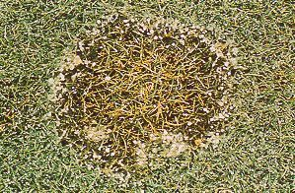
Schneeschimmel:
Typischer Befall, dunkler Ring mit Myzel
Besonders anfällig sind schwächliche oder überdüngte Pflanzen auf verdichteten Böden. Die Krankheit entsteht meist ab September, kann aber unter ungünstigen Bedingungen auch das ganze Jahr auftreten.
Wie der Name sagt, wird sie durch eine lange Schneebedeckung gefördert.

Symptome:
Im Frühjahr zeigen sich zunächst kleine, annähernd runde Flecke mit einem Durchmesser von circa 2,5 bis 5 cm, die unter ungünstigen Bedingungen bis auf 30 cm anwachsen und ineinander übergehen können. Die Flecken sind von einem weißgrauen bis rötlichen Myzelbelag überzogen.

Bekämpfung:
- Verbesserung der Bodendurchlässigkeit durch Vertikutieren oder Aerifizieren
- Nicht zu tief und nicht zu selten mähen
- Ausgewogene Düngung, im Herbst keine Stickstoffdüngung

Dollarflecken-Krankheit - Sclerotinia homoeocarpa
Diese Krankheit tritt vor allem im Frühjahr oder im Spätsommer und im Herbst auf. Sie entsteht bevorzugt auf feuchten und schlecht durchlüfteten Böden.
Besonders anfällig sind Straußgräser Agrostis spec. und der Rotschwingel Festuca rubra ssp. rubra.
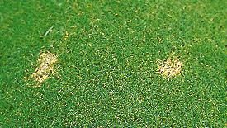
Dollarfleck:
Strohgelbe, scharf umgrenzte Flecken

Symptome:
Zunächst treten einzelne gelblich verfärbte Flecken von circa 1 bis 2 cm Durchmesser auf, die sich teilweise bis auf 5 cm vergrößern. Eventuell ist ein feines weißliches Myzel zu erkennen.

Bekämpfung:
- Eventuell vorhandene Rasenfilzschichten beseitigen und Bodenverdichtungen beheben
- Bedarfsgerechte Stickstoffdüngung möglichst nur während der frühen Sommermonate durchführen

Schwarzbeinigkeit - Ophiobolus graminis
Von dieser Krankheit sind vor allem feinblättrige Arten betroffen, wie zum Beispiel die Straußgräser Agrostis tenuis, Agrostis canina, Rispengräser Poa spec. und Schwingel Festuca spec. Es werden stark aufgekalkte, aber auch nährstoffarme, schlecht dränierte Standorte im Spätsommer, Herbst und Winter befallen.
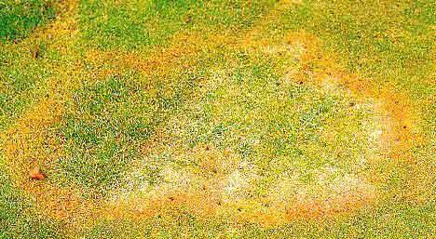
Schwarzbeinigkeit:
Großer Ring mit typisch bronzeartiger Verfärbung

Symptome:
Es treten anfänglich kleine, eingesunkene Flecken mit rund 5 bis 10 cm Durchmesser und ausgeblichener, bronzeartiger Färbung auf, die sich bis auf 1 m ausbreiten können. Im Zentrum der Flecken sterben die Gräser ab und Unkraut entwickelt sich.

Bekämpfung:
- Verbesserung der Durchlässigkeit
- Bei bedarfsgerechtem pH-Wert keine Kalkung und keine Ausbringung von kalkhaltigen Düngemitteln

Echter Mehltau - Erysiphe graminis
Echter Mehltau tritt vor allem bei Rasenflächen in Schattenlagen auf. Begünstigt wird Mehltau durch zu hohen Rasenschnitt und feuchtwarme Witterung.

Symptome:
Auf der Blattoberfläche, vor allem bei jüngeren Blättern entwickelt sich ein weißer bis grauweißer Belag, der sich zu einem mehlartigen Überzug entwickelt.

Bekämpfung:
- Verbesserung der Lichtverhältnisse
- Auflockerung von verdichteten, nassen Böden
- Schnitt auf 2,5 - 3 cm
- Düngung mit Kalium und Phosphat verringert das Befallsrisiko, Düngung mit Stickstoff, Calcium und Magnesium erhöht es
Rotspitzigkeit - Corticium fuciforme  Die Rotspitzigkeit tritt vor allem bei Zierrasen auf, aber auch bei anderen Rasenformen, wenn die Nährstoffversorgung unzureichend ist. Besonders anfällig für diese Krankheit ist der Rotschwingel Festuca rubra, aber auch Straußgräser Agrostis spec., Rispengräser Poa pratensis und Weidelgräser Lolium können befallen werden. Der Pilzbefall tritt meist nach feuchtwarmen Perioden von Juni bis Oktober zu Tage. Bei trockener Witterung verschwindet die Rotspitzigkeit wieder.  Symptome:  Erste Anzeichen sind unregelmäßig geformte Flecken mit teilweise abgestorbenem Rasen. Weiterhin zeigt sich ein watteartiges rosafarbenes Myzel, das sich zu einem roten, gallertartigen Pilzgewebe entwickelt, welches die Blätter verklebt.  Bekämpfung:  - Nährstoffversorgung verbessern mit Phosphor, Kali und vor allem Stickstoff  - Nicht zu tief mähen  - Eventuell Wasserversorgung reduzieren | 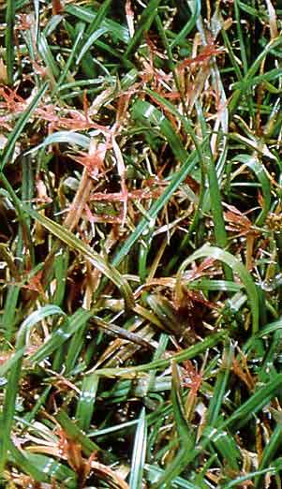  Rotspitzigkeit:  Die Nahaufnahme zeigt das rote, geweihartige Stoma

Rostkrankheiten - Puccinia
Für Rostkrankheiten sind vorwiegend Wiesenrispe Poa pratensis und Deutsches Weidelgras Lolium perenne anfällig. Rostkrankheiten treten häufig von Mai bis September nach trockenen Perioden auf.
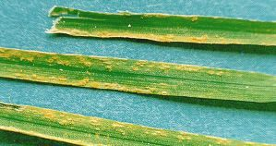
Pustelbildung bei Befall mit Puccinia

Symptome:
Auf den Blättern treten gelbe, orangefarbene oder braune Pusteln mit staubenden Sporen in unterschiedlicher Form und Verteilung auf. Die befallenen Gräser bleiben im Wachstum zurück.

Bekämpfung:
- Ausgeglichene Düngung und Wasserversorgung
- Regelmäßiger Schnitt, damit Gras nicht zu hoch wird, aber Schnitt auch nicht zu tief
- Wirtspflanzen für die Rostpilze, wie Berberitze, Mahonie oder Kreuzdorn in unmittelbarer Nähe vermeiden

Blattfleckenkrankheit - Helminthosporium vagans

Diese Krankheit tritt speziell bei der Wiesenrispe Poa pratensis auf, aber auch andere Rispengräser werden befallen. Die Hauptschäden entstehen in den Sommermonaten, in geringem Ausmaß können Schäden ganzjährig auftreten. | 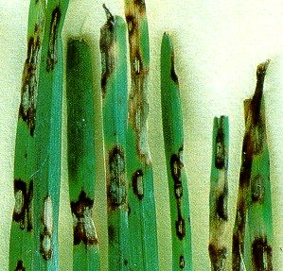  Blattflecken:  Bräunliche Flecken mit dumpfweißem Zentrum
Symptome:
An Blättern und Blattscheiden entstehen ovale, dunkelbraune Flecken, deren innerer Kreis sich später weiß färbt.

Bekämpfung:
- Einsatz resistenter Sorten
- Knappe Stickstoffversorgung
- Einer Bodenverdichtung oder Rasenfilzbildung ist entgegen zu wirken
- Nicht zu tief mähen

Wurzelhalsfäule - Typhula incarnata
Die Wurzelhalsfäule ist wie der Schneeschimmel eine typische Winterkrankheit. Die Gräser werden im Spätherbst oder Winter befallen, sichtbar wird die Krankheit dann im Frühjahr nach der Schneeschmelze. Befallen werden vor allem Straußgräser Agrostis spec., Rispengräser Poa spec. und Deutsches Weidelgras Lolium perenne.
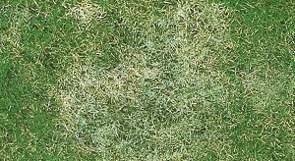
Wurzelhalsfäule:
Grauweißes Myzel der Typhula-Fäule

Symptome:
Helles, gräuliches Pilzmyzel bedeckt die Pflanzen in Flecken von 5 bis 40 cm Durchmesser. Die Krankheit ist auf den ersten Blick leicht mit dem Schneeschimmel zu verwechseln, aber die befallenen Pflanzen wirken beim Schneeschimmel feucht und schleimig, bei der Wurzelhalsfäule dagegen trocken und papierartig.

Bekämpfung:
- Der Rasen sollte nicht zu hoch in den Winter gehen, Mahd auf 3 bis 3,5 cm
- Abbau von Rasenfilz und Bodenverdichtung
- Ausgewogene bzw. kaliumbetonte Düngung

Hexenringe (Marasmius oreades u.a.)
Hexenringe können überall dort entstehen, wo Gras wächst. Sie sind nicht an bestimmte Grasarten oder Rasentypen gebunden und können ganzjährig auftreten. Vermehrt werden magere, sandige Standorte und ehemalige Waldgebiete befallen.
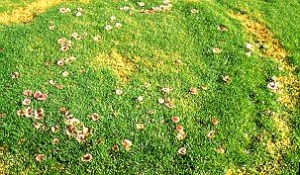
Hexenring Typ I:
Deutliche Zone abgestorbenen Grases und Fruchtkörperbildung

Symptome:
Man unterscheidet drei Erscheinungsformen der Hexenringe, die jeweils von unterschiedlichen Pilzarten hervorgerufen werden.
Typ 1:
Dieser Typ richtet den größten Schaden in den Rasenflächen an. Bei dieser Form stirbt zwischen zwei konzentrischen Ringen dunkelgrünen Rasens das Gras ab.
Typ 2:
Dieser Typ zeichnet sich durch einen dunkelgrünen Ring mit verstärktem Graswachstum aus, in dem sich in manchen Jahren viele Pilzfruchtkörper bilden. Absterbeerscheinungen im Rasen treten nicht auf.
Typ 3:
Diese Erscheinungsform der Hexenringe äußert sich nur durch kreisförmig angeordnete Fruchtkörper. Der Rasen wird nicht geschädigt.

Bekämpfung:
- Ausgeglichene Nährstoffversorgung
- Gute Durchlüftung des Bodens durch Vertikutieren, Aerifizieren und Sanden
- Um das tiefreichende Pilzmyzel zu bekämpfen, muß diese Schicht so tief wie
möglich durchstoßen werden (Grabgabel, Tiefenlockern) und anschließend
gründlich und durchdringend gewässert werden.
- Regelmäßige, intensive Bewässerung des Rasens

